Тренировочное мероприятие от СК «ОРИОН»
НИТКА И АЗИМУТ
- Местность
Район расположен в лесном массиве, ограниченном с юго-запада - автодорогой Томск -Мельниково, с севера, с запада и с востока- п. Тимирязевское. В центре карты – большое кладбище.
Местность слабопересеченная, с перепадами высот на склоне до 30 метров. Рельеф мелкосопочного типа, преимущественно дюнного происхождения, с преобладанием отрицательных форм. Грунт преимущественно мягкий, покрытый мхом, брусничником и черничником, но все это возможно под снежным или ледяным покровом. Растительность в основном хвойная, с подлеском акации и участков, заросших молодым сосняком. Дорожная сеть развита хорошо. Залесенность района 90%.
- Карта
Масштаб 1:5000, 1:3000 (азимут), сечение рельефа 2,5 метра, подготовлена в 2004 году с частичной корректировкой в 2018. За основу взята карта с велознаками.
Для дистанции по «Нитке» большинство дорог убрано с карты.
Для дистанции по «Азимуту» отсутствуют дороги и формы рельефа. (есть возможность заказать для азимута карту с рельефом)
- Оборудование и контроль прохождения дистанций:
Контроль прохождения дистанции участниками осуществляется математическим путем – на КП есть цифровое обозначение КП, которое необходимо сложить (оно может быть отрицательным)
Сама призма отсутствует – её роль выполняет имитация призмы, выполненная на небольшом листочке (формата А5.5- А6)
- Старт:
Старт по готовности, осуществляется в обе стороны нитки (что бы максимально избежать визуального паровоза) в это же время возможен старт на дистанцию по Азимуту!
- Стартовый взнос:
Карта дистанции «Нитка» 50р
Карта дистанции «Азимут» 50р
Комплект карт дистанции «Азимут» без рельефа и с рельефом 100р
- Параметры дистанции:
Нитка М 1:5000 |  | Азимут 1:3000
Длинна | 5 000 | Длинна | 2500
Кол-во КП | 26 | Кол-во КП | 28

Нитка – у спортсмена на карте нанесен маршрут следования (прозрачной пурпурной линией) Спортсмену необходимо максимально точно осуществить его!
Азимут – У спортсмена дистанция с большим количеством КП на малом расстоянии – спортсмен передвигается исключительно по азимуту до нужной точки.
Арена:
https://2gis.ru/tomsk/platform/422895364866753/84.872004%2C56.482675?m=84.880848%2C56.483347%2F14.9

На автобусе 37, 112Д до с. Тимирязевское
​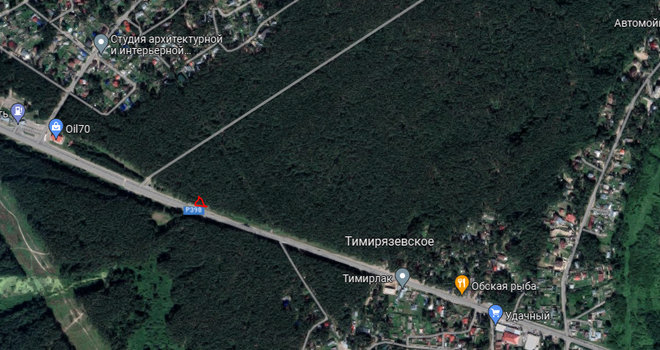

Парковка машин возможно за остановкой. Количество мест ограничено.

